

**Uitnodiging Voorjaarsrit 2020** / door Jaap en Alie van Veldhuizen

In al die jaren dat wij lid zijn, hebben we nog nooit een rit gereden in de Achterhoek. Dit was voor ons een reden om ons in deze streek te verdiepen en wat is het mooi daar…  
Wij rijden dus dit jaar de Voorjaarsrit in de Gelderse Achterhoek.

***De rit vindt plaats op zaterdag 18 april 2020.***

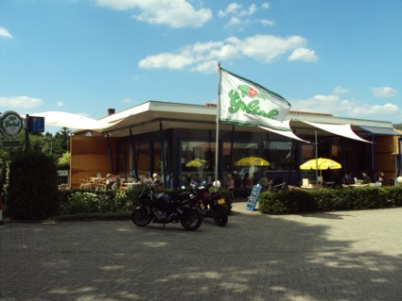***Aanvang:***Om rond 10.00 uur worden we verwacht bij het eetcafe “De Veldhoek”, gelegen aan de Varsselseweg 55 te 7255 NR Hengelo (Gelderland). Tel. 0573-461 061.

We beginnen hier met een lekker bakje koffie/thee met daarbij de keuze uit appeltaart, schuimbol of arretjescake.  
  
***Start toerrit:***Om 11.00 uur starten we met onze tourrit en volgen we een ca. 47 km lange route langs mooie kastelen, authentieke boerderijen en door pittoreske dorpjes in de prachtige Achterhoek.

**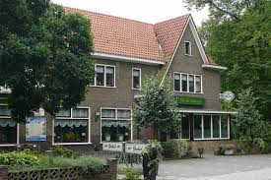*Lunch:***De lunchpauze is bij Eetcafé Spiekerman, gelegen aan de Goorweg 5 te 7104 BB Winterswijk Meddo. Tel. 0543-216 001. Hier kan gekozen worden vanaf een uitgebreide lunchkaart. Er is voldoende parkeerruimte voor de Heckflossen. Na de lunch, ca. 14.00 uur, krijgt iedereen deel 2 van de route, deze is ook weer zo’n 47 km lang.

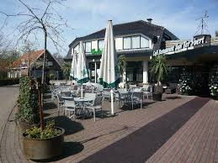***Finish:***  
De finish, ca. 15.30-16.00u is bij Café Restaurant Jan ter Voert, gelegen aan het Oranjeplein 1 te 7078 BC Megchelen.   
Tel. 0315-377 004. Hier kunnen we nog even gezellig napraten onder het genot van een drankje voordat een ieder weer richting huis gaat.

***Aanmelden:***Aanmelden kan **vanaf nu tot 11 april 2020** bij Mark Jonkers; email: mjonkers@hetnet.nl

Wilt u zo vriendelijk zijn om het aantal deelnemende personen per auto te vermelden? Elke aanmelding zal door Mark worden bevestigd. Krijgt u na enkele dagen geen bevestiging, mailt u dan a.u.b. nog een keer of neem telefonisch contact op (nummer 06-54776583).

Alvast hartelijk dank voor uw deelname en graag tot zaterdag 18 april 2020!

***Kosten:***

Aan de Voorjaarsrit zijn geen inschrijvingskosten verbonden. Gemaakte kosten onderweg zijn voor eigen rekening.

***Verantwoording:***

De deelnemers nemen voor eigen rekening en risico deel aan het evenement. Noch de organisatoren van het evenement noch het Nederlands Heckflosse Register (NHR) is aansprakelijk voor welke schade dan ook die voortvloeit uit het deelnemen aan het evenement. De deelnemers vrijwaren de organisatoren en de NHR voor schaden veroorzaakt door deelnemers of uit welke andere hoofde dan ook. Een ieder dient zich te houden aan de geldende regels in het verkeer.